ГОСУДАРСТВЕННОЕ БЮДЖЕТНОЕ УЧРЕЖДЕНИЕ КУЛЬТУРЫ РОСТОВСКОЙ ОБЛАСТИ
«РОСТОВСКАЯ ОБЛАСТНАЯ ДЕТСКАЯ БИБЛИОТЕКА ИМЕНИ В. М. ВЕЛИЧКИНОЙ»

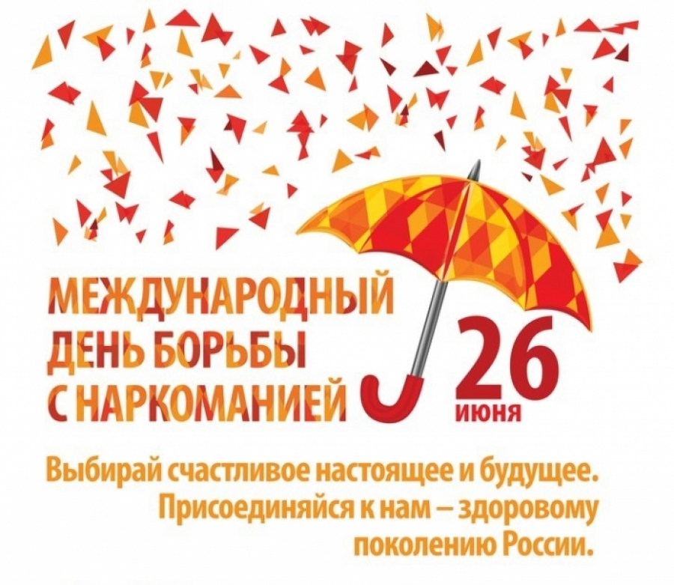Библиографическая памятка
для подростков, родителей и педагогов (6+)

2020

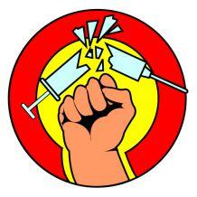
О вреде наркотиков
Курение и алкоголизм вредны для здоровья человека. Но ещё хуже действуют на организм наркотические вещества. К любому наркотику организм человека привыкает очень быстро, а вот избавиться от наркотической зависимости чрезвычайно трудно, иногда — просто невозможно. Как правило, люди с самым крепким здоровьем при регулярном употреблении наркотиков живут не более 10 лет.
Не соглашайся испытать на себе действие наркотиков!
Распространители наркотиков — люди, которые специально ищут подростков, чтобы приучить их к наркотическим средствам, а самим безбедно жить на деньги от продажи наркотических средств. Продавцы наркотиков, предлагая наркотики уверены, что перед ними маленькие глупенькие дети, которыми легко манипулировать и вытягивать у них деньги. Встретить «продавцов смерти» можно возле школ, во дворах домов, на дискотеках. Эти «доброжелательные люди», предлагают ребятам попробовать те или иные наркотические снадобья иногда даже бесплатно.
Как в этот момент себя вести?
• не бери из рук незнакомых людей даже угощение: в нём могут быть наркотики;
• если ты узнаешь о том, что кто-то продаёт или распространяет наркотики, обязательно сообщи об этом взрослым;
Запомни!
- Наркомания — смертельно опасная болезнь.
- Жизнь наркомана очень коротка.
- Наркотики сильно действуют на головной мозг и делают человека слабоумным.
- Даже первая доза наркотиков способна вызвать очень сильный эффект привыкания (зависимости).
- Наркотик «умеет ждать». Наркомания - хроническое заболевание, и оно владеет человеком до конца жизни. Возможна лишь приостановка потребления (ремиссия). При этом болезнь как бы дремлет и может возобновиться в любой момент.
Это должен знать каждый:
Помни: наркотик сильнее тебя, ты всегда проиграешь ему. Сначала наркомания поражает совесть (свойство души) и волю (свойство духа), и человек уже не может и не хочет выбирать что-либо сам, он управляется наркотиком –начинает врать, разрушает отношения с близкими и друзьями, предает свои принципы, больше не думает о будущем, не развивается, не ставит новых целей, не учится, лишается способности и желания работать.
Наркотики - причина многих заболеваний. Наркотики нарушают познавательные способности человека. В первую очередь страдает краткосрочная память, становится трудно правильно выражать свои мысли. Причем это не зависит ни от вида наркотиков, ни от способа их употребления. Разрушение клеток мозга, слабоумие, шизофрения, поражение печени, легких, сердечно-сосудистой, нервной, половой систем сопровождают наркомана до конца жизни. Финал долго ждать не приходится. Это только вопрос времени
Наркотики разрушают дружбу. Тому, кто «дружит» с наркотиками, друзья не нужны, а нужно только использовать людей в собственных интересах. Наркоман, по сути, - предатель, он предает сначала себя, потом близких. Со временем для него уже нет никого и ничего дороже наркотика. Привычка предавать делает характер лживым. Искусственная «радость» заменяет общение, дружбу, любовь. Такому человеку нельзя доверять или положиться на него в трудную минуту. И кто же захочет с таким дружить?
Наркотики ставят под угрозу будущее. Наркоману не нужны ни учёба, ни работа, ни достижения, ни любовь, ни семья, ни близкие люди, а нужен только «кайф». Кто сам в плену, тот не может заботиться о близких, родителях, братьях, сёстрах, любимых. Лечение наркомании очень редко приводит к полному выздоровлению: психологические и личностные изменения не восстановимы. Наркотики дают человеку фальшивое представление о счастье, а без них - он больной и агрессивный. Его ждёт больница, тюрьма или смерть.
Наркотики – могут стать причиной врожденных болезней у детей наркомана. Даже один приём некоторых наркотиков меняет генетический код человека, не говоря уже о периодическом, и впоследствии, постоянном употреблении. У детей, родившихся от наркоманов, нередки нарушения зрения, слуха и нервной системы.
Наркотики укорачивают жизнь. Постоянная потребность принимать всё больше и больше наркотиков приводит к необратимым последствиям. Рассеянность внимания, нарушение координации движения и ориентации в пространстве часто становятся причиной ДТП, бытовых и производственных травм, смертельно опасных авантюр, несут угрозу жизни и здоровью других людей.

КАК ОТКАЗАТЬСЯ от предложения попробовать наркотические вещества.
1. Выбрать союзника, поискать, нет ли в компании человека, который может вам помочь отказаться от предложенного наркотика.
2. «Перевести стрелки»: сказать, что вы не заставляете никого что-то делать, так почему же кто-то может заставить вас?
3. Сменить тему: придумать что-нибудь, что тоже интересно (например, пойти в спортзал, в кино, на танцы и т.д.).
4. «Задавить интеллектом»: если вас убеждают, что «кайфануть» безвредно, указать, на то, что просто некоторые не знают последствий (для этого нужно знать, чем вредны наркотики).
5. Отвечать «нет». Отстаивать свое право иметь собственное мнение. Это, кстати, будет свидетельствовать о твердом характере.
6. Испугать: описать последствия употребления наркотических веществ (например, арестуют, скажут родителям, бросит девушка, заболеем, сойдем с ума, умрем через год и т. д.)
7. Если есть подозрение, что в какой-то компании могут предложить наркотики, обходи ее стороной.

Чтобы проверить свою реакцию на различные ситуации, связанные с наркотиками, советуем прочесть повесть
Андрея Жвалевского и Евгении Пастернак Охота на василиска
[для детей среднего и старшего школьного возраста : 12+] / Андрей Жвалевский, Евгения Пастернак.- Москва : Время, 2014. -190 с. : ил. ; 21 см. - (Время - детство!).

Повесть «Охота на василиска» — не страшилка и не морализаторский трактат, а детективная история. Мораль прячется где-то между строк, как василиск, бесшумно передвигающийся по трубам одной небезызвестной школы чародейства и волшебства. Василиск в книге — не только мифическое чудовище, но вполне реальная угроза, которую можно легко купить у одноклассника.
Андрей Жвалевский и Евгения Пастернак простыми словами объясняют читателям, что для того, чтобы жить своей жизнью, отстаивать право на собственный выбор нужна не только смелость, но и свободное от любого дурмана сознание.

Если не мы, то кто? Сообщи, где торгуют смертью:
- анонимный телефон +7 (863) 249-34-44, почта ukon61ro@mvd.ru.
- круглосуточный телефон дежурной части управления по контролю за оборотом наркотиков ГУ МВД России по РО - 8 (863) 249-34-44;
Если уже есть проблемы:
«Телефон доверия» ГБУ РО «Наркологический диспансер»:
8 (863) 240-60-70, понедельник-пятница, с 09:00 до 17:30.
Также поэтому телефону можно получить консультативную помощь по вопросам лечения и реабилитации наркомании.

Составитель: Ларионова С.А.

